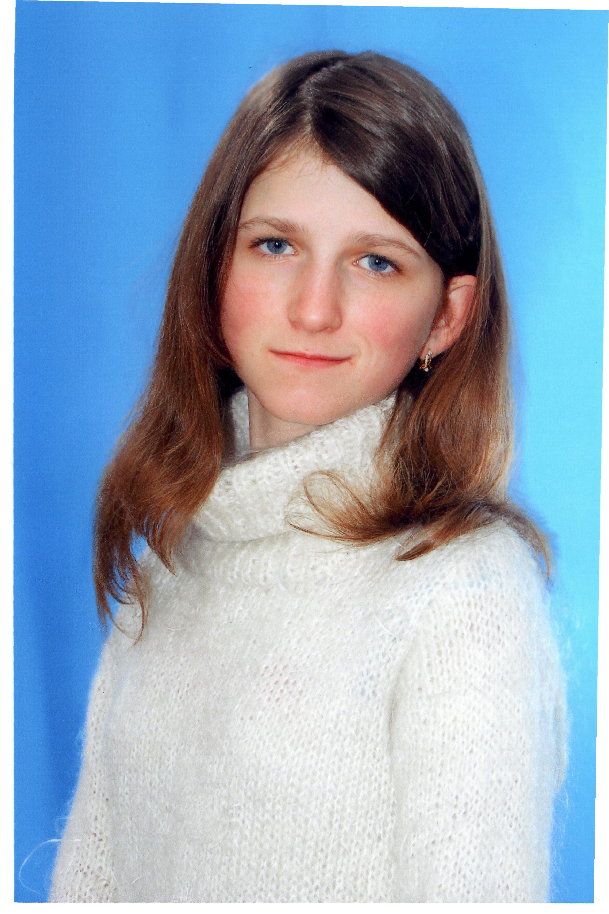
ЗНАКОМЬТЕСЬ:

Хомякова Маша

Ученица 8 класса Маша Хомякова пишет стихи, рассказы и сказки. В подростковом журнале «Волшебный» (индекс15359) опубликованы работы читательницы. Она ведет переписку с писательницей Л.Г. Матвеевой, с удовольствием занималась составлением каталога домашней библиотеки. Произведения, включенные в каталог, отражают характер, состояние души, ее вкусы, интересы. Даже в самом развлекательном произведении Маша нашла полезное для себя и хочет, чтобы ровесники следовали ее примеру.
Маша очень любит путешествовать, она часто отдыхает на море и в горах. Но девочка всегда особенно трепетно говорит о своем любимом селе с прекрасным названием Славянка. Родному краю, людям, здесь живущим, Маша посвящает первые литературные опыты.
Машины стихотворения и рассказы печатаются в школьной и районной газетах, девочка участвует в ежегодных муниципальных конкурсах юных поэтов и писателей «Люблю тебя, мой край родной», помогает организовывать читательские конференции в своем классе.

Мое село

Я видела море и горы,
Я видела большие города.
Красивых мест на свете очень много,
Но в Славянке жить хочется всегда.

Деревья, травы и цветы,
Здесь столько разной красоты.
Я счастье это всем дарю,
Ведь Славянку я так люблю!

Осень

Я – осень,
Чудная пора,
Несу я много вам добра:
Рябины гроздь,
Калины горсть.
А посмотри на мой наряд,
Он так и радует ваш взгляд.
Как много бус на мне висит,
Как тихо лист на мне шуршит.
Любите осень, это я –
Такая чудная пора.

Братишка - шалунишка
Я хочу вам рассказать
О своём братишке.
Самый маленький у нас
Вова-шалунишка.
Ходит он на «полготовку»
И умнеет с каждым днём,
Обо всём придет расскажет,
Спросит: «А ещё пойдём?»
Мы его не обижаем,
Он у нас ещё малыш.
Пусть умнеет, подрастает
Мой братишка-шалунишка.

***

Прекрасно осенью кругом,
Печально лист ложится…
Идёшь, всё тихо шелестит,
Снежинка уж кружится.
Красиво падает она
Так тихо и бесшумно.
Стучится к нам в окно зима.
На улице безлюдно.

Однажды весной

Весной рождается любовь,
Весной поют для нас грачи.
И нежное прикосновенье рук.
Волнуюсь я. Тебе мои стихи.
Я тороплюсь и в то же время
Тихо, рождаю слово, строки, рифмы.
И очень осторожно гремят крыши,
И яблоневый запах впереди.
А дождь все теми крупными слезами
Поет, звенит и разгоняет пыль.
Как хорошо, что май плывет над нами
И дарит первой юности стихи.
А я никак все не могу закончить,
Могу кричать, горланить на весь свет,
Что хорошо быть рядом майской ночью,
Пусть даже гром гремит и разгоняет пыль.

Хомякова Маша

* * *

Листья под ногами шелестят,
И клена, и березы, и осинки.
И что-то в этом звуке все не так,
И грустью обволакивают мысли.
А тучи вмиг закрыли солнца луч,
Тоскливо, но не в этом суть…
А просто уж зима спешит на смену,
И белым покрывалом изменить,
Все краски лета, осени и счастья.
Затмить их хочет, все запорошить.
Но и она не вечно будет править,
Придет моя любимая весна,
И наслаждаться буду ароматом,
И пеньем птиц, не будет явь мечта.

Хомякова Маша

Утро туманное.
Дождь моросит.
Это октябрь в дом к нам стучит.
Холодно, ветрено, только не в доме.
Где печка, где свечка,
Где только тепло.
Приляжешь на печку, Зима, метель, и все кругом
Теплеет в груди. Засыпано мехами.
И мамины сказки Как будто белой пеленой
Слышны до зари. Сугробы нарастают.

Хомякова Маша И небо пасмурно, но ведь
Сейчас природа слышит.
Как тихо, ласково вокруг,
Зима морозом дышит.

Хомякова Маша

Моя Родина

У каждого в жизни есть Родина малая,
Где детство проходит и юности взлет.
Улыбкой согрета деревня ты славная,
И Славянкой все величают ее.
Прекрасны поля и сады в деревеньке,
Ну что же с того, что не город, поверьте.
Здесь самые милые люди живут,
Частушки и песни они всем поют.
Село - мое детство,
Мой садик и школа.
То место, то время.
Хранятся в нем годы.
События, праздники,
Яркие дни.
Не в фотоальбоме
Пылятся они.
А в тонкой березке,
На теплой траве.
Хорошие мысли
Во мне о селе

Хомякова Маша

Ученица нашей школы Хомякова Маша стала победителем областного конкурса сочинений «Гимн чести, мужеству и славе». Предлагаем вам познакомиться с её работой
«Не дай им Бог, вернуться этим дням»

Мне не забыть 1 сентября 2004 года. В тот год я стала пятиклассницей. Всё для меня было новым: кабинеты, учителя. Мы обсуждали это до начала праздничной линейки и потом по дороге домой. Я помню, что вбежала в комнату, чтобы поделиться своими впечатлениями с родителями и услышала сообщение диктора: «Группа боевиков захватила Бесланскую школу №1, загнав в её помещения несколько сотен детей, родителей и учителей». Боже, как страшно!.. Разве можно воевать с детьми?! Ведь дети – это смех, веселье, радость, это добро, яркими лучами освещающее нашу жизнь.
Плачь, Родина, плачь! У тебя отняли детей. Ещё не знавших иной любви, кроме родительской. Иных печалей, кроме ссадин на коленках и двоек в дневнике. Не имевших ничего, кроме будущего. Ни в чём не виноватых. Беззащитных перед лицом ненависти. В чём вина Бесланских школьников? Почему окровавленных детей выносили из пылающей школы? Кому от этого стало лучше?
Плачь, Родина, плачь! Ведь звери, утопившие в крови будущее Беслана, как ни страшно это признавать, - в большинстве тоже твои дети. Они из поколения тридцатилетних, чуть младше моего папы. Значит, учились в наших школах и пели наши песни. Почему же они выросли такими выродками, не побоявшимися поднять оружие на самых беззащитных?
Плачь, Родина! По тем бойцам, которые освобождали детей. После трагедии Беслана одним из символов тех страшных дней стал сотрудник спецназа со спасённым ребенком на руках.
У подвига есть удивительное, счастливое свойство: он дарит особые часы, мысли и воспоминания человечеству, часы, которые с небывалой силой обнажают братство людей и преступную бессмысленность захватнических войн. Тогда в Беслане (а раньше в Будённовске и «Норд - Осте») бойцы спецподразделений «Альфа» и «Вымпел» сделали всё, что было в их силах, чтобы спасти жизни заложников. Прочитала интервью со знаменитым детским доктором Леонидом Михайловичем Рошалем, в котором он рассказывал о том, что бойцы спецподразделений были в Беслане без бронежилетов. Они прикрывали своими телами в прямом смысле этого слова выбегающих из школы детей. Они ценой своей жизни спасали мальчишек и девчонок. «Альфа» и «Вымпел» потеряли в Беслане одиннадцать бойцов, среди погибших и командир группы «Альфа». Ранения различной степени тяжести получили более тридцати сотрудников специальных подразделений российских служб, четверым присвоено звание Герой России посмертно.
Кто-то скажет: «Они выполняли приказ, это их работа». Но я считаю, что не может быть такого приказа: погибнуть, но защитить. Есть убеждение, что так и должно быть. Эти люди, выполняя свою работу, каждый раз совершают подвиг.
Плачь, Родина, и радуйся: и это твои дети. Лучшие из них.
Замечательно, что их подвиг не забыли. На мемориальном кладбище в Беслане открыт памятник погибшим при освобождении заложников в школе №1 в 2004 году сотрудникам подразделений «Альфа» и «Вымпел». Скульптура представляет собой плащ, на котором бронежилет прикрывает детскую книгу и игрушку, рядом каска - полусфера. Важно, чтобы все мы помнили об этом. Вспоминали ни в чём не повинных детей и взрослых, которые 1 сентября 2004 года собрались возле школы №1 города Беслана в честь Дня знаний и никогда больше не вернулись домой. Вспоминали с уважением тех, кто, рискуя жизнью, освобождал заложников, - бойцов спецподразделений «Альфа» и «Вымпел». Вообще вспоминали тех, кто делал всё, что мог, чтобы избежать жертв, чтобы подобное больше не повторилось.
Плачь, Родина. Несмотря ни на что – ты у нас одна. Единственная. Самая лучшая. Мы все твои дети. И шанс у нас один на всех: победить зло, ненависть внутри себя, потому что пока они живут на земле, будут и войны. А война – это тяжёлые раны в семьях, в душах – на всю жизнь.
Не дай им Бог вернуться, этим дням –
Без капли солнца и без крохи хлеба,
Когда над нами горестное небо
Дождём рыдало с кровью пополам…

